-Эффективно лечить разбалансировку банок АКБ можно, только работая с каждой отстающей банкой отдельно! Заряжать и разряжать всю батарею сразу - бесполезно, и даже вредно, это может увеличить дисбаланс, и вызвать кипение "здоровых" банок при заряде, в то время как "больные" будут оставаться недозаряженными.
-Для того, чтобы работать с банками в отдельности, нужно изготовить свинцовые палочки. С их помощью можно подключаться непосредственно к токоотводам каждой банки.
-Подключаться нужно к отрицательным токоотводам. Положительные токоотводы покрыты перекисью свинца PbO2 (имеют коричневый окрас) из-за чего трудно добиться хорошего контакта с ними, отрицательные же токоотводы имеют хороший контакт.
Объясню на примере: Чтобы подзарядить банку №4, "минус" подключаем к отрицательному токоотводу в четвёртой банке, "плюс" подключаем к отрицательному токоотводу в пятой банке, т.к. он непосредственно связан с положительным токоотводом четвёртой банки.
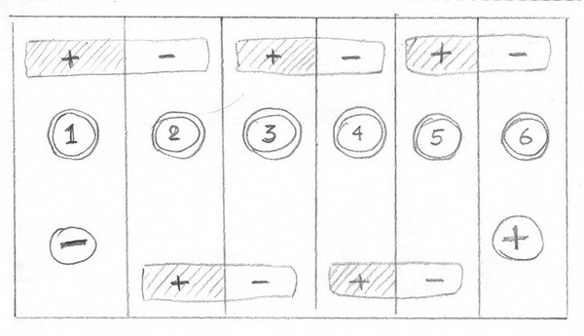
-Заряжать и разряжать, лучше в импульсном режиме. Самое простое - сделать моргалку из реле поворотников, заменив в нём конденсатор на более ёмкий.
-Напряжение заряда для одной банки не должно превышать 2,4В, что соответствует 14,4В для 12-вольтовой батареи. В импульсном режиме можно допускать 2,5В (15В для батареи). В любом случае нужно следить, чтобы не было "кипения" электролита.
-Ток заряда 0,1С, другими словами, 10% от ёмкости аккумулятора, например: для батареи 65Ач следует подавать ток 6,5А - это верно как для одной банки так и для всей батареи.
-Для того, чтобы осуществлять контроль состояния банок меряем плотность электролита, а так же напряжение в банках, либо на минусовых клеммах, как описано выше, либо по методу третьего электрода., если не понятно можно почитать тут.
\\\Состояние банок АКБ можно легко проверить.
Методика такая:
Вопрос: какое напряжение должно быть на аккумуляторе?
Ответ:
Зависимость ЭДС (грубо говоря напряжение на выводах одной банки свинцового аккумулятора) от плотности электролита выглядит так:
Е = 6 * (0,84 + р) ,
где Е - ЭДС аккумуляторной батареи , Вольт
р - приведенная к температуре 20°С плотность электролита , г/мл (для наших широт эта величина = 1.26-1.28)
В аккумуляторе 6(шесть) банок, значит полное напряжение полностью заряженного (100% заряда) аккумулятора должно находится в пределах 12.6-12.8В.
"Свежие"(недавно изготовленные) АКБ, могут иметь ЭДС выше - вплоть до 13.1В. Это нормально.
Сделайте "щуп" из куска тонкого провода-припоя длиной порядка 10-15см. Один конец вольтметра подключаем к "минусу" АКБ а второй - к "палочке припоя" и палочку аккуратно макаем в электролит в каждой банке - замеряя напряжение. (при отключенном ЗУ !!!) Чтобы не закоротить к пластинам - конец палочки можно обмотать микрофиброй или стеклотканью - проницаемость по электролиту это не изменит а вот возможный КЗ к пластинам уберет.
Т.е. первая (от минуса) банка меряется во второй "пробке" т.е. опуская щуп во вторую банку мы меряем на самом деле напругу в первой банке + "небольшая дельта" в сотые вольта("электролитный контакт").
"небольшая дельта" - нас мало интересует - а вот напряжение банок - ОЧЕНЬ.
Что мы ищем ? мы ищем КЗ банку или переполюсовку.
каждая полностью заряженная банка должна выдавать 2.116 Вольта. Разряженная банка = 2В ровно или чуть ниже. Ищем банку в которой ЯВНО напруга ниже или выше нормы в 2.11В (хорошо-бы записать на бумажку все ваши показания вольтметра). Потом включаем ЗУ на заряд малым (2-4А) током, и меряем опять "в банках" - записываем и сравниваем. Если в каких-то банках(банке) "очень много" (т.е. более 2.11В) то это кандидат на размышления. Переполюсованная банка выглядит как "очень низкое напряжение" (0.4--1.8В) или вообще "обратная полярность". При "заряде" она будет показывать растущее напряжение.
КЗ банка выдает "ноль" напряжения как в режиме ХХ так и в режиме "зарядное подключено".
сделайте пожалуйста такую проверку.
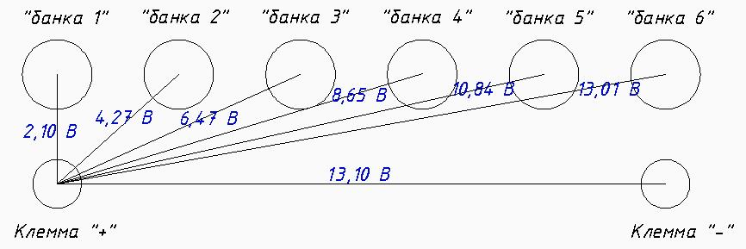
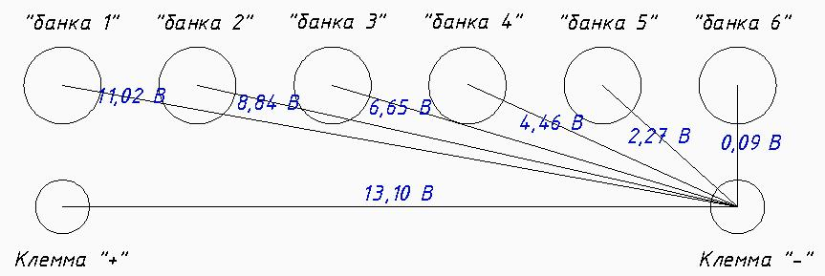 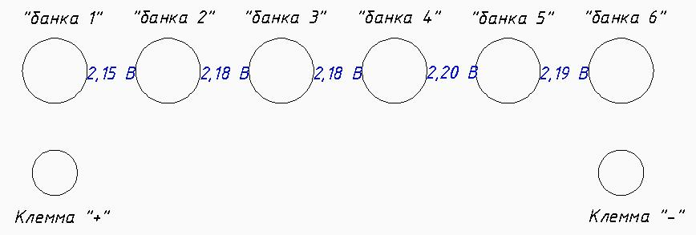
Имеем убитый или подубитый АКБ, необслуживаемого типа. Если тип обслуживаемый то нам повезло, сверлить ничего не надо.
1. Сверлим крышку для доступа к банкам:
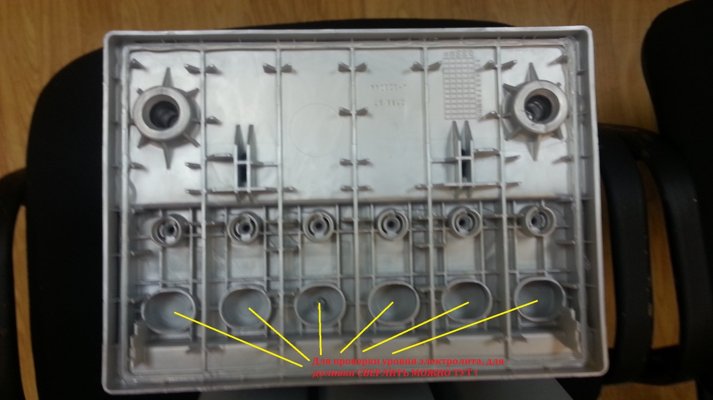
2. Необходимо найти слабою банку. Для этого читаем и готовимся к "методу третьего электрода":
http://electrotransport.ru/ussr/index.php?topic=2103.msg87908#msg87908
( надо сюда подтащить я где-то видел готовую экселевскую таблику куда заносим данные и оно само считает) . Делаем замеры АКБ, записываем.
2.1. Нагружаем АКБ лампой на 12в 50вт - смотрим по банкам ту которая сильнее всего просадила напряжение. Это и есть наш больной!
3. Сооружаем моргалку на 2в (либо "моргаем" компутерным блоком питания у которого есть 3.3в силового выхода)Моргать до заряда банки, т.е. до 2.2...2.3в на "больной" замерянное после отстоя минут 10 хотя-бы. Долго добиваем (может и сутки, или более). Проверяем плотность электролита. Смотрим на изменения. Если не помогает, то идем в п.5.
4. отстой всего акб 1 час.
5. Разряжаем весь 12в АКБ до минимально необходимого уровня токами порядка 1-2А, при котором слабая банка не опускается ниже напряжения 1.8в ! Тем самым мы приводим все банки к примерно одному уровню заряда.
ВАЖНО!!! Следим за состоянием электролита по прозрачности и цвету. Если прозрачно, то не так уж и плохо. Если красное (чёрное), то готовый труп.
6. Заряжаем весь АКБ с моргалкой или моим ЗУ (либо опять только одну банку если только ее мы разряжали)
7. Пускай пока всё не плохо. Делаем повторное КТЦ, снова заряжаем-добиваем. Смотрим на цвет, плотность. Если нет ухудшения или улучшения, то ещё КТЦ. Обычно хватит 3-х КТЦ с длинной добивкой.
8. Отстой 1 час. Наклоняем АКБ с боку на бок,перед назад несколько раз, мешаем электролит. Меряем плотность, напряжения банок. Считаем... много думаем...
R = (Uвх-Uвых)/Iн, где Uвх-входное (БП или "кипятильник", комповый БП на 3,3 В, любой с "жирным" током. и желательно регулируемый), Uвых-выходное напряжение (для банки(нок), Iн-сила тока "на выходе" под акум/банку. Напряжение в вольтах, ток в амперах, сопротивление получится в Омах.
Мощность (R) рассеиваемая резистором по формуле Р =I*I*R
Даже при использовании свинцовых палочек есть дельта, у меня она изменялась, в зависимоти от степени заряда, от 0,03В до 0,22В! А учитывать её надо только в крайних банках.
Объясню на примере:
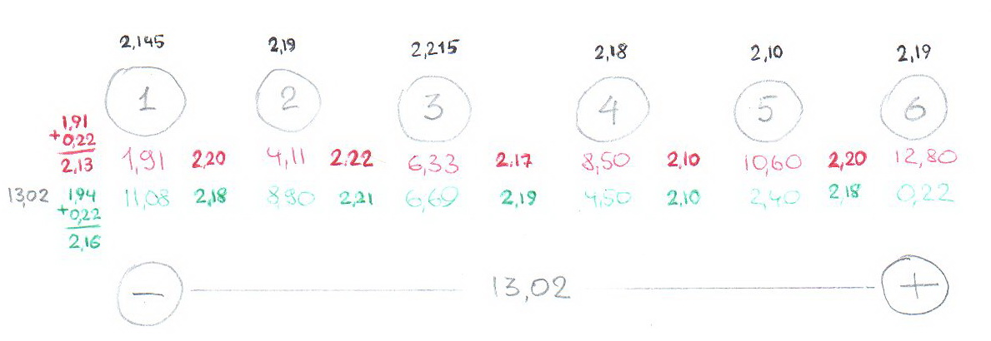
Подключаем вольтметр одним щупом к минусовой клемме, ко второму щупу подключаем свинцовую палочку и опускаем ее поочерёдно в электролит банок начиная с первой (красные цифры). Следить чтобы не было контакта на пластины и токоотводы. Результаты показаний записываем. Для большей точности можно сделать то же самое, но в обратном направлении, т.е. подключаем вольтметр к плюсовой клемме, а палочкой начинаем мерить в обратном порядке начиная с шестой банки (зелёные цифры).
Напряжение в банках получаем как разницу измеренных напряжений в соседних банках. Например: напряжение третьей банки 6,33-4,11=2,22В, и так далее, кроме первой, в первой банке напряжение равняется её собственному измеренному напряжению плюс дельта (1,91+0,22=2,13)
Дельту получаем в шестой банке, в данном случае 0,22В. При первом проходе её можно получить отняв сумму напряжений шести банок от напряжения на клеммах (13,02-12,80=0,22В).
Или же, дельту получаем как разность потенциалов между плюсовой клеммой и электролитом шестой банки.
При обратном проходе дельта учитывается при расчете напряжения в шестой и в первой банке.
Вверху. черной ручкой, записаны средние показания двух проходов.
Вычисляете внутреннее сопротивление по формуле
R_{ВН}=(U₂-U₁) / (I₂ - I₁),
где U_{x} - напряжение под нагрузкой I_{x} ампер.
При этом I₂ должно быть существенно больше I₁, например I₁=1 и I₂=10 ампер.
Далее считаете просадку под любым другим током:
U_{НАГР} = U₁ - R_{ВН} * (I₂ - I₁),
где U₁, I₁ берём из первого опыта, а I₂ - интересующий нас ток нагрузки.

